G.P.O.

Amortissement

Vocabulaire

Créance

Stock

Crédit

Immobilisation => Objet qui à une durée de vie au minimum de 1 an

Année comptable 360jours

Prorata Temporis

V0 = valeur d’achat HT de l’immobilisation.

Annuité ou notation = perte de valeur d’un bien annuelle.

∑ amortissement.

Taux amortissement.

VCN (*Valeur comptable nette*) = V0 - ∑ amortissement

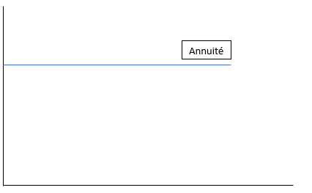

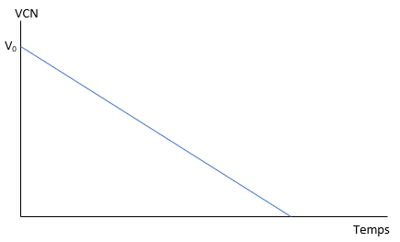

Tableau amortissement linéaire :

Voiture : 10000e ahat et mise en service 01/01/N

Ammotissable sur 5 ans Taux=1/n = 1/5 = 0/2 = 20%

Annuité = V0 * taux

= 10000 * 1/5 = 2000

VCN = V0 – (V0-Annuité)

|  |  |  |  |  |
| --- | --- | --- | --- | --- |
| Année | V0 | Annuité | VCN | Somme annuité |
| N | 10000 | 2000 | 8000 | 2000 |
| N+1 | 10000 | 2000 | 6000 | 4000 |
| N+2 | 10000 | 2000 | 4000 | 6000 |
| N+3 | 10000 | 2000 | 2000 | 8000 |
| N+4 | 10000 | 2000 | 0 | 10000 |

Tableau amortissement linéaire :

Voiture : 10000e ahat et mise en service 24/12/ N

Ammotissable sur 5 ans Taux=1/n = 1/5 = 0/2 = 20%

Annuité = V0 * taux

= 10000 * 1/5 = 2000

VCN = V0 – (V0-Annuité)

|  |  |  |  |  |
| --- | --- | --- | --- | --- |
| Année | V0 | Annuité | VCN | Somme annuité |
| N | 10000 | 39 | 9961 | 39 |
| N+1 | 10000 | 2000 | 7961 | 2039 |
| N+2 | 10000 | 2000 | 5961 | 4039 |
| N+3 | 10000 | 2000 | 3961 | 6039 |
| N+4 | 10000 | 2000 | 1961 | 8039 |
| N+5 | 1000 | 1961 | 0 | 10000 |

TD 9

Exercice 1

Tableau amortissement linéaire.

Machine TTC: 38400e HT : 30720 mise en service : 16/05/N

Taux : 1/5 = 20%

Annuité : V0 * taux

|  |  |  |  |
| --- | --- | --- | --- |
| Année | V0 | Annuité | VCN |
| N | 32000 | 4000 | 28000 |
| N+1 | 32000 | 6400 | 21600 |
| N+2 | 32000 | 6400 | 15200 |
| N+3 | 32000 | 6400 | 8800 |
| N+4 | 32000 | 6400 | 2400 |
| N+5 | 32000 | 2400 | 0 |

Exercice 2

Tableau amortissement linéaire.

3000 = 0,5 a1 + a2 + a3

= 6000*t*2,5

|  |  |  |  |
| --- | --- | --- | --- |
| Année | V0 | Annuité | VCN |
| N-2 | 6000 | 1200 | 4800 |
| N-1 | 6000 | 1200 | 3600 |
| N | 6000 | 1200 | 2400 |
| N+1 | 6000 | 1200 | 1200 |
| N+2 | 6000 | 1200 | 600 |
| N+3 | 6000 | 600 | 0 |

Amortissement dégréssif

Modification par rapport à linéaire : Date d’achat = date d’amortissement.

Tableau amortissement dégressif

Voiture 10000e HT Achat 01/01/N

Amortissent sur 5 ans

|  |  |  |  |  |  |
| --- | --- | --- | --- | --- | --- |
| Année | VCN Début | Annuité | VCN fin | Somme Annuité | Tx linéaire |
| N | 10000 | 10000*0,35 = 35000 | 6500 | 3500 | 1/5 = 20% |
| N+1 | 6500 | 2276 | 4275 | 5775 | ¼ = 25% |
| N+2 | 4225 | 1479 | 2746 | 7254 | 1/3 = 33,333% |
| N+3 | 2746 | 2746*0,5 = 1373 | 1373 | 8627 | ½ = 50% |
| N+4 | 1373 | 625 | 1160 | 10000 | 1/1 = 100% |

A N+3 > 35% donc le taux change

Annuité N = 10000 * 0,35 * 9/12 => 2625

|  |  |  |  |  |  |
| --- | --- | --- | --- | --- | --- |
| Année | VCN Début | Annuité | VCN fin | Somme Annuité | Tx linéaire |
| N | 10000 | 2625 | 7375 | 2625 | 1/5 = 20% |
| N+1 | 7375 | 2581 | 4794 | 5206 | ¼ = 25% |
| N+2 | 4594 | 1678 | 3116 | 6884 | 1/3 = 33,333% |
| N+3 | 3116 | 1558 | 1558 | 8442 | ½ = 50% |
| N+4 | 1558 | 1558 | 0 | 10000 | 1/1 = 100% |

TD 10

Exercice 1 :

Prix HT = 38400/1,2= 32000

Annuité N = 32000* 0,35 * 9/12 = 8400

|  |  |  |  |  |
| --- | --- | --- | --- | --- |
| Année | VCN Début | Annuité | VCN fin | Tx linéaire |
| N | 32000 | 8400 | 21600 | 1/5 = 20% |
| N+1 | 23600 | 8260 | 15240 | ¼ = 25% |
| N+2 | 15240 | 5334 | 9906 | 1/3 = 33,333% |
| N+3 | 9906 | 4953 | 4953 | ½ = 50% |
| N+4 | 4953 | 4985 | 0 | 1/1 = 100% |

A N+3 le taux passe à 0,5 et à N+4 il passe à 1

Exercice 2

|  |  |  |  |
| --- | --- | --- | --- |
| Année | V0 | Annuité | VCN |
| N |  |  |  |
| N+1 | 100000 | 10000 | 90000 |
| N+2 | 100000 | 20000 | 70000 |
| N+3 | 100000 | 20000 | 50000 |
| N+4 | 100000 | 20000 | 30000 |
| N+5 | 100000 | 20000 | 10000 |
| N+6 | 100000 | 10000 | 0 |

Annuité = 100000*0,35*1/12 = 2917

|  |  |  |  |
| --- | --- | --- | --- |
| Année | VCN Début | Annuité | VCN Fin |
| N | 100000 | 2917 | 97083 |
| N+1 | 97083 | 33980 | 63103 |
| N+2 | 63103 | 22086 | 41017 |
| N+3 | 41017 | 20308 | 20508 |
| N+4 | 20508 | 20508 | 0 |

Bilan

|  |  |
| --- | --- |
| Actif | Passif |
| Machine – 100000  Banque - 50000 | Capital – 120000  Bénéfice – 30000 |
| TOTAL - 150000 | TOTAL - 150000 |